

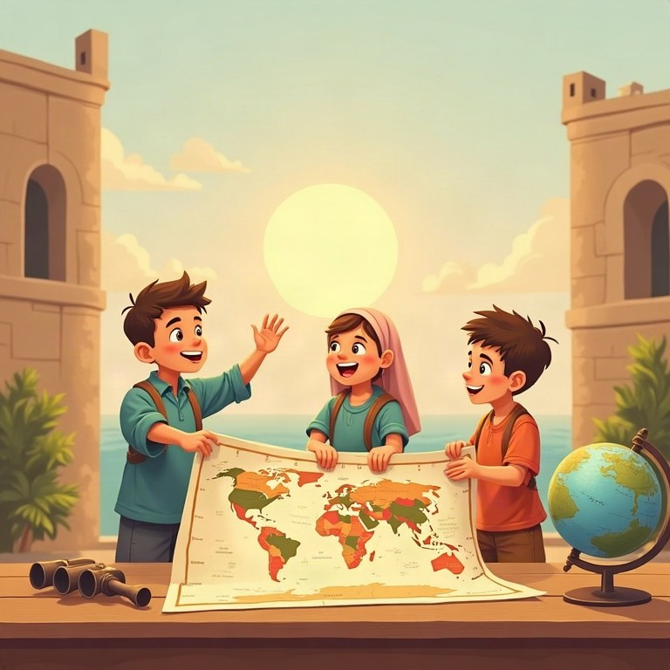
חוברת עבודה
גאוגרפיה
כיתה ה'

תוכן העניינים
נושא
מבוא
פרק 1: המפה – כלי להכרת העולם: מפות מקוונות, GPS, תצלומי אוויר ולוויין
פרק 2: שפת המפה: מקרא, סמלים, צבעים וכיווני רוח
פרק 3: קנה מידה ומדידת מרחקים במפה
פרק 4: רשת המעלות, האטלס ומפות נושאיות
פרק 5: אגן הים התיכון: מיקום, יבשות ומדינות, חופים, נופים ואקלים ים-תיכוני
פרק 6: האדם באגן הים התיכון: תרבות, נמלים, סחר, דיג ותיירות
פרק 7: האדם והים: השפעות הדדיות, זיהום ושמירה על החופים, ומדינות נבחרות
חזרה – מה למדנו?

מבוא
שלום לתלמידות ולתלמידי כיתה ה'!
השנה אתם פוגשים מקצוע חדש – גאוגרפיה. בחלק הראשון של החוברת נלמד לקרוא מפות: סמלים ומקרא, כיווני רוח, קנה מידה, רשת המעלות, אטלס ומפות מקוונות. בחלק השני נצא למסע באגן הים התיכון: היבשות והמדינות שסביבו, החופים והאקלים, הנמלים, הדיג והתיירות, והקשר בין האדם לים.
בכל פרק תמצאו הסבר קצר עם דוגמאות, כלל «זכרו!», דף סיכום ותרגול רב. קראו בעיון, שרטטו, חשבו – ובהצלחה!

גאוגרפיה · כיתה ה' | פרק 1
פרק 1: המפה – כלי להכרת העולם: מפות מקוונות, GPS, תצלומי אוויר ולוויין

◆ מפה – מבט מלמעלה
מפה היא ציור מוקטן ומפושט של שטח, כפי שהוא נראה מלמעלה. היא משתמשת בסמלים, בצבעים ובשמות.
1. התמצאות – לדעת איפה אני נמצא.
2. ניווט – למצוא דרך ממקום למקום.
3. מדידת מרחקים ולמידה על מקומות רחוקים.
◆ מפה או תצלום?
 | מפה | תצלום אוויר / לוויין
שמות של מקומות | יש | אין
סמלים ומקרא | יש | אין
כל הפרטים בשטח | רק מה שנבחר | הכול, כמו שהוא
מאיפה | משרטטים במחשב או ביד | ממטוס או מרחפן / מלוויין בחלל

◆ מפות דיגיטליות
1. מפה מקוונת – מפה בטלפון או במחשב, שאפשר להגדיל ולהקטין.
2. GPS – מערכת שבה מכשיר קולט אותות מלוויינים ומחשב את מיקומו.
3. תוכנת ניווט – מציעה דרך ומראה את המיקום שלנו בזמן אמת.
1. השלימו בעזרת המחסן.
מחסן מילים: רחפן | מקוונת | מוקטן | שמות | לוויינים
א. המפה היא ציור __________ של שטח.
ב. מפה שרואים בטלפון או במחשב היא מפה __________.
ג. תצלום אוויר אפשר לצלם ממטוס או מ__________.
ד. מכשיר GPS קולט אותות מ__________.
ה. במפה, בניגוד לתצלום, יש __________ של מקומות.
2. בחרו את התשובה הנכונה.
א. איזה מן הכלים הבאים מצולם מן החלל?
○ תצלום אוויר ○ תצלום לוויין ○ תצלום רחוב
ב. מה עושים כשמתמצאים?
○ קובעים איפה אנחנו נמצאים ○ מודדים גובה של הר ○ מצלמים מרחפן
ג. איזה יתרון יש למפה מקוונת על מפת נייר?
○ היא לא צריכה חשמל ○ אפשר להגדיל בה חלק מן המפה ○ אין בה סמלים
3. נכון או לא נכון? תקנו את הלא נכונים.
משפט | נכון | לא נכון | תיקון
א. מפה היא תמונה מוגדלת של השטח. | ☐ | ☐
ב. בתצלום אוויר רואים גגות של בתים. | ☐ | ☐
ג. תוכנת ניווט יכולה להציע דרך מנקודה לנקודה. | ☐ | ☐
ד. אין שום הבדל בין מפה לבין תצלום אוויר. | ☐ | ☐

4. התאימו לכל אדם את הכלי שהכי יעזור לו.
טור א | טור ב
1. נהג שמחפש כתובת בעיר | [ ] מפה מודפסת
2. חוקרת שבודקת כמה שלג יש על הרים רחוקים | [ ] תוכנת ניווט
3. תלמיד שמכין עבודה על ארצות העולם | [ ] תצלום לוויין
4. מטייל ביער בלי קליטה | [ ] אטלס

5. מיינו: מה מראה רק מפה, מה מראה רק תצלום אוויר, ומה מראים שניהם?
המילים: שם של שכונה | צבע הגגות | דרכים וכבישים | מקרא | אנשים שהולכים ברחוב | מבנים
רק מפה | רק תצלום אוויר | שניהם

6. כתבו ליד כל משפט באיזה כלי מדובר: מפה, תצלום אוויר או GPS.
א. יש בו שמות של רחובות וסמלים.
ב. צולם מגובה נמוך יחסית, ממטוס.
ג. מחשב את המיקום שלנו לפי אותות.
ד. רואים בו את הרכבים שחונים במגרש.
7. השוו בין מפת נייר למפה מקוונת. השלימו «כן» או «לא».
שאלה | מפת נייר | מפה מקוונת
צריך סוללה או חשמל?
אפשר להגדיל ולהקטין?
יש בה סמלים ושמות?
מראה את המיקום שלנו בעצמה?

מבט מן השמיים על השכונה
תלמידי כיתה ה' בבית הספר «השקמה» קיבלו משימה: להשוות בין מפת השכונה לבין תצלום אוויר שלה. עומר שם לב מיד שבתצלום רואים את בריכת השחייה של המתנ"ס ואת העצים בגן הציבורי, אבל אין שום שם.
במפה, לעומת זאת, כתובים שמות הרחובות, ויש סמלים של בית הכנסת, של המסגד ושל תחנת האוטובוס. העצים הבודדים לא מופיעים בה בכלל.
בסוף השיעור הסיקו התלמידים שכדאי להשתמש בשני הכלים יחד: התצלום מראה איך המקום נראה באמת, והמפה עוזרת להבין מה כל דבר ואיך מגיעים אליו.
8. לפי הטקסט «מבט מן השמיים על השכונה», השלימו.
א. בתצלום האוויר ראה עומר את __________ של המתנ"ס.
ב. במפה כתובים שמות ה__________.
ג. העצים הבודדים לא מופיעים ב__________.
9. מה הסיקו התלמידים בסוף השיעור? הסבירו את המסקנה במילים שלכם.
________________________________________________________________________
________________________________________________________________________
________________________________________________________________________
10. כתבו שני מצבים בחיי היום-יום שבהם השתמשתם (או אפשר להשתמש) במפה מקוונת או בתוכנת ניווט.
________________________________________________________________________
________________________________________________________________________
________________________________________________________________________
11. שרטטו את הדרך מן הבית שלכם לבית הספר כפי שהיא נראית מלמעלה. סמנו את הבית, את בית הספר ושני מקומות שאתם עוברים לידם.
________________________________________________________________________
________________________________________________________________________
________________________________________________________________________
12. אתגר: תלמידים יוצאים לטיול במדבר, באזור שאין בו קליטה סלולרית. אילו כלים כדאי להם להביא כדי להתמצא ולנווט? נמקו.
________________________________________________________________________
________________________________________________________________________
________________________________________________________________________

גאוגרפיה · כיתה ה' | פרק 2
פרק 2: שפת המפה: מקרא, סמלים, צבעים וכיווני רוח
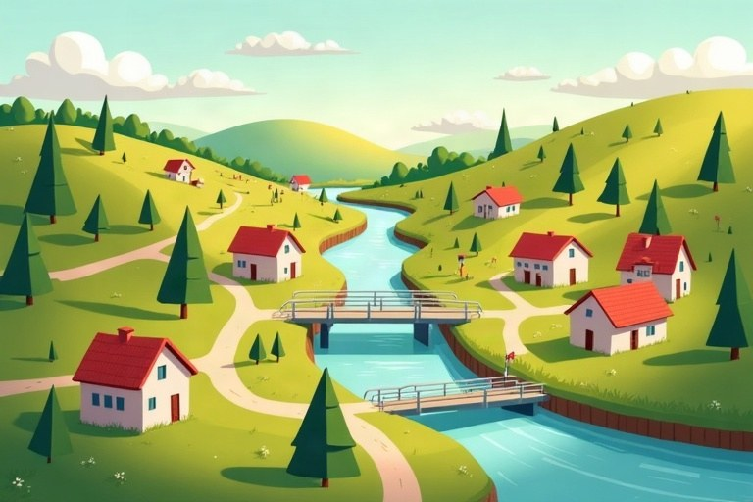
◆ סמלים ומקרא
המקרא מסביר מה פירוש כל סמל במפה.
סוג הסמל | מה הוא מסמן | דוגמאות
נקודה | מקום קטן | יישוב, מעיין, תחנה
קו | דבר ארוך | כביש, נהר, גבול
שטח | אזור | יער, אגם, שדה

◆ צבעים במפה פיזית
1. כחול – מים: ים, אגם, נהר.
2. ירוק – אזורים נמוכים (לא בהכרח צמחייה).
3. צהוב וחום בהיר – אזורים גבוהים יותר.
4. חום כהה – הרים גבוהים.
◆ כיווני הרוח
1. ארבעה כיוונים ראשיים: צפון, דרום, מזרח, מערב.
2. כיוונים משניים: צפון-מזרח, צפון-מערב, דרום-מזרח, דרום-מערב.
3. ברוב המפות הצפון למעלה; חץ צפון או שושנת רוחות מראים זאת.
עוזר לזכור: השמש זורחת במזרח ושוקעת במערב.
1. השלימו בעזרת המחסן.
מחסן מילים: שושנת רוחות | קו | שטח | נקודה | מערב
א. נהר מסומן במפה בסמל __________.
ב. אגם מסומן במפה בסמל __________.
ג. מעיין מסומן במפה בסמל __________.
ד. ציור שמראה את כל כיווני הרוח נקרא __________.
ה. השמש שוקעת בכיוון __________.
2. התאימו לכל כיוון ראשי את הכיוון ההפוך לו.
טור א | טור ב
1. צפון | [ ] מערב
2. מזרח | [ ] דרום-מערב
3. צפון-מזרח | [ ] דרום-מזרח
4. צפון-מערב | [ ] דרום

3. בחרו את התשובה הנכונה.
א. במפה פיזית, אזור שצבוע בחום כהה הוא:
○ ים עמוק ○ הר גבוה ○ עיר גדולה
ב. איזה סמל מתאים לגבול בין מדינות?
○ סמל קו ○ סמל נקודה ○ סמל שטח
ג. בבוקר אתם רואים את השמש עולה מולכם. לאיזה כיוון אתם פונים?
○ מערב ○ צפון ○ מזרח
4. השלימו את המקרא של מפת הפארק הדמיוני: כתבו מה יכול להיות פירושו של כל סמל.
הסמל | פירושו
עיגול כחול קטן
קו חום מקווקו
שטח ירוק
ריבוע עם האות P

5. נכון או לא נכון? תקנו את הלא נכונים.
משפט | נכון | לא נכון | תיקון
א. לבנון נמצאת מצפון לישראל. | ☐ | ☐
ב. מצרים נמצאת ממזרח לישראל. | ☐ | ☐
ג. ירדן נמצאת ממזרח לישראל. | ☐ | ☐
ד. בכל מפה בעולם, הסמלים זהים ואין צורך במקרא. | ☐ | ☐

6. מיינו את הכיוונים: ראשיים או משניים.
המילים: צפון | דרום-מערב | מזרח | צפון-מזרח | מערב | דרום-מזרח | דרום | צפון-מערב
כיוון ראשי | כיוון משני

7. עמדו כשפניכם לצפון. כתבו איזה כיוון נמצא:
א. מאחוריכם
ב. מימינכם
ג. משמאלכם
ד. באלכסון קדימה וימינה
מירוץ ניווט בבית הספר
ביום הספורט ערכו בבית הספר מירוץ ניווט. כל קבוצה קיבלה מפה של החצר ובה מקרא: כוכב צהוב סימן תחנה, קו ירוק סימן גדר חיה, ועיגול כחול סימן ברזייה.
הקבוצה של סאמר ונועה החזיקה בהתחלה את המפה הפוך, והלכה דרומה במקום צפונה. רק כשסאמר מצא את חץ הצפון בפינת המפה, הם סובבו את המפה והתאימו אותה לשטח.
מאז הקבוצה התקדמה במהירות: מן הברזייה צפונה, ליד הגדר החיה, אל התחנה האחרונה. הם הגיעו שניים – ולמדו שיעור חשוב על כיוונים.
8. לפי הטקסט «מירוץ ניווט בבית הספר» – נכון או לא נכון? תקנו את הלא נכונים.
משפט | נכון | לא נכון | תיקון
א. במקרא, עיגול כחול סימן ברזייה. | ☐ | ☐
ב. בהתחלה הקבוצה הלכה צפונה. | ☐ | ☐
ג. הקבוצה של סאמר ונועה הגיעה ראשונה. | ☐ | ☐

9. לפי הטקסט, מה עזר לקבוצה לתקן את הטעות? מה למדו התלמידים?
________________________________________________________________________
________________________________________________________________________
________________________________________________________________________
10. הסבירו מדוע ירוק במפה פיזית אינו אומר בהכרח שיש באזור צמחייה רבה.
________________________________________________________________________
________________________________________________________________________
________________________________________________________________________
11. שרטטו מפה של חדר דמיוני והוסיפו מקרא עם ארבעה סמלים: נקודה, קו, שטח וחץ צפון.
________________________________________________________________________
________________________________________________________________________
________________________________________________________________________
12. אתגר: אריאל מתאר לחבר את הדרך: «צא מן השער, לך ימינה ואחר כך שמאלה». החבר אמר שהתיאור לא מספיק טוב. מדוע? כתבו את ההוראה מחדש בעזרת כיווני רוח.
________________________________________________________________________
________________________________________________________________________
________________________________________________________________________

גאוגרפיה · כיתה ה' | פרק 3
פרק 3: קנה מידה ומדידת מרחקים במפה
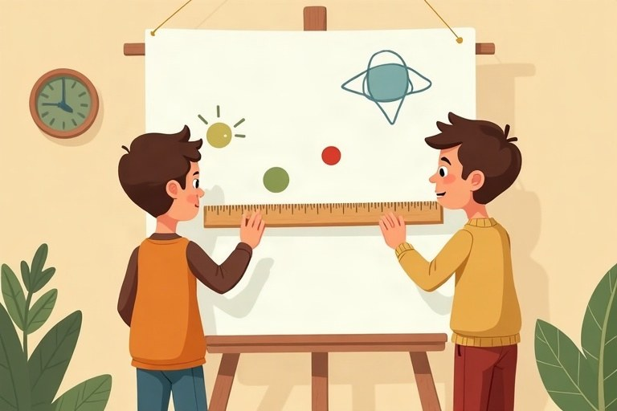
◆ יחידות מידה
1. 1 מטר = 100 ס"מ.
2. 1 ק"מ = 1,000 מטר = 100,000 ס"מ.
◆ כמה שווה 1 ס"מ במפה?
קנה מידה | 1 ס"מ במפה שווה ל- | דוגמה: 3 ס"מ במפה
‪1:10,000‬ | 100 מ' | 300 מ'
‪1:50,000‬ | 500 מ' | 1.5 ק"מ
‪1:100,000‬ | 1 ק"מ | 3 ק"מ
‪1:1,000,000‬ | 10 ק"מ | 30 ק"מ

◆ גדול או קטן?
1. קנה מידה גדול ‪(1:10,000)‬: שטח קטן, הרבה פרטים.
2. קנה מידה קטן ‪(1:5,000,000)‬: שטח גדול, מעט פרטים.
3. קנה מידה קווי: סרגל מצויר על המפה.
1. השלימו בעזרת המחסן.
מחסן מילים: גדול | קטן | מספרי | סרגל | מוקטן
א. קנה מידה שכתוב כמו ‪1:25,000‬ הוא קנה מידה __________.
ב. בקנה מידה קווי משתמשים ב__________ מצויר.
ג. מפת עולם היא מפה בקנה מידה __________.
ד. מפת חצר היא מפה בקנה מידה __________.
ה. בכל מפה השטח __________ באופן שווה.
2. השלימו: כמה שווה 1 ס"מ במפה?
קנה מידה | 1 ס"מ במפה שווה ל-
‪1:25,000‬
‪1:100,000‬
‪1:500,000‬
‪1:20,000‬

3. חשבו את המרחק האמיתי.
א. ‪1:100,000‬, מרחק במפה 7 ס"מ: __________ ק"מ.
ב. ‪1:500,000‬, מרחק במפה 4 ס"מ: __________ ק"מ.
ג. ‪1:25,000‬, מרחק במפה 4 ס"מ: __________ ק"מ.
ד. ‪1:20,000‬, מרחק במפה 3 ס"מ: __________ מטר.
4. חשבו את המרחק במפה.
א. ‪1:100,000‬, מרחק אמיתי 4 ק"מ: __________ ס"מ.
ב. ‪1:50,000‬, מרחק אמיתי 3 ק"מ: __________ ס"מ.
ג. ‪1:1,000,000‬, מרחק אמיתי 50 ק"מ: __________ ס"מ.
5. בחרו את התשובה הנכונה.
א. איזה קנה מידה מתאים למפה של כל אגן הים התיכון בדף אחד?
○ ‪1:5,000‬ ○ ‪1:10,000,000‬ ○ ‪1:10,000‬
ב. מה ההבדל בין ‪1:10,000‬ ל-‪1:100,000‬?
○ ב-‪1:10,000‬ השטח מוקטן פחות ○ ב-‪1:10,000‬ השטח מוקטן יותר ○ אין הבדל
6. נכון או לא נכון? תקנו את הלא נכונים.
משפט | נכון | לא נכון | תיקון
א. במפה בקנה מידה ‪1:50,000‬, 2 ס"מ שווים לק"מ אחד. | ☐ | ☐
ב. ככל שהמספר אחרי הנקודתיים גדול יותר, השטח במפה מוקטן פחות. | ☐ | ☐
ג. מפת טיולים ‪1:50,000‬ מתאימה לתכנון טיול רגלי. | ☐ | ☐

7. התאימו לכל מטרה את המפה המתאימה.
טור א | טור ב
1. למצוא את המעבדה בתוך בית הספר | [ ] ‪1:50,000‬
2. לתכנן טיול רגלי בגליל | [ ] ‪1:20,000,000‬
3. לנסוע ברכב מצפון הארץ לדרומה | [ ] ‪1:1,000‬
4. להכיר את כל מדינות אירופה | [ ] ‪1:500,000‬

8. בכל זוג, כתבו איזה קנה מידה גדול יותר (מראה שטח קטן יותר בפרטים רבים יותר).
א. ‪1:5,000‬ או ‪1:50,000‬
ב. ‪1:2,000,000‬ או ‪1:250,000‬
ג. ‪1:10,000‬ או ‪1:100,000‬
ד. ‪1:20,000,000‬ או ‪1:1,000,000‬
מרוץ שליחים בפארק
בפארק העירוני הוכן מסלול ריצה לשליחים, ותלמידי כיתה ה' קיבלו מפה שלו בקנה מידה ‪1:10,000‬. במפה כל ס"מ שווה ל-100 מטר.
המסלול מחולק לשלושה קטעים: מן השער אל האגם – 4 ס"מ במפה, מן האגם אל העץ הגדול – 3 ס"מ, ומן העץ אל קו הסיום – 5 ס"מ.
המורה ביקשה מכל קבוצה לבחור את הרץ המהיר ביותר לקטע הארוך ביותר, ולכן קודם כול צריך לחשב את אורכו של כל קטע. דניאל, שאוהב ריצות ארוכות, התנדב מיד.
9. לפי הטקסט «מרוץ שליחים בפארק», חשבו את אורך כל קטע.
קטע | במפה | במציאות
שער – אגם | 4 ס"מ
אגם – עץ | 3 ס"מ
עץ – סיום | 5 ס"מ
כל המסלול

10. באיזה קטע ירוץ דניאל? הסבירו בעזרת החישוב.
________________________________________________________________________
________________________________________________________________________
11. שרטטו קנה מידה קווי למפת הפארק ‪(1:10,000)‬: סרגל של 5 ס"מ, וכתבו ליד כל ס"מ כמה מטרים הוא שווה.
________________________________________________________________________
________________________________________________________________________
________________________________________________________________________
12. אתגר: עומר מדד בסרגל מרחק של 6 ס"מ בין שתי ערים, אבל שכח לבדוק את קנה המידה. הסבירו מדוע אי אפשר לדעת את המרחק האמיתי, ותנו שתי תשובות אפשריות לשני קני מידה שונים.
________________________________________________________________________
________________________________________________________________________
________________________________________________________________________

גאוגרפיה · כיתה ה' | פרק 4
פרק 4: רשת המעלות, האטלס ומפות נושאיות
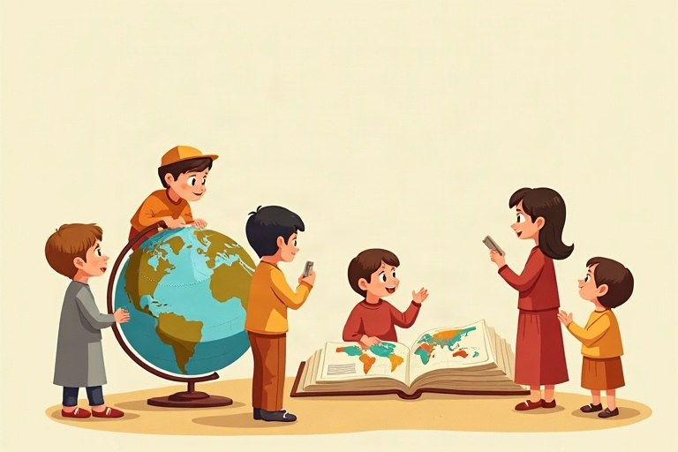
◆ רשת המעלות
 | קווי רוחב | קווי אורך
לאן הם נמתחים | ממזרח למערב | מקוטב לקוטב
קו ה-0 | קו המשווה | קו האפס (גריניץ')
סופרים | צפונה ודרומה, עד 90 | מזרחה ומערבה, עד 180
מחלקים ל- | חצי כדור צפוני ודרומי | חצי כדור מזרחי ומערבי

◆ האטלס
1. תוכן עניינים – בתחילת האטלס, לפי אזורים ונושאים.
2. מפתח שמות – בסוף האטלס: שם המקום, העמוד והמשבצת.
◆ סוגי מפות
1. מפה פיזית – גבהים, הרים, נהרות וימים.
2. מפה מדינית – מדינות, גבולות וערי בירה.
3. מפה נושאית – נושא אחד: גשם, אוכלוסייה, חקלאות, תחבורה.
1. השלימו בעזרת המחסן.
מחסן מילים: 90 | 180 | דרומי | מזרחי | נושאית
א. קווי הרוחב מגיעים עד __________ מעלות בקטבים.
ב. קווי האורך מגיעים עד __________ מעלות.
ג. מקום שנמצא ממזרח לקו האפס נמצא בחצי הכדור ה__________.
ד. מקום שנמצא מדרום לקו המשווה נמצא בחצי הכדור ה__________.
ה. מפה שמציגה נושא אחד היא מפה __________.
2. בחרו את התשובה הנכונה.
א. באיזה חלק של האטלס תחפשו את העמוד של מפת יוון?
○ במקרא ○ בתוכן העניינים או במפתח השמות ○ בקנה המידה
ב. מה מראה מפה מדינית?
○ מדינות וגבולות ○ כמות גשם ○ גובה ההרים בלבד
ג. בערך באיזה קו אורך נמצאת ישראל?
○ 35 מעלות מערב ○ 35 מעלות מזרח ○ 0 מעלות
3. התאימו בין המושג להסבר.
טור א | טור ב
1. קו רוחב | [ ] מקיף את כדור הארץ ממזרח למערב
2. קו אורך | [ ] קו הרוחב 0
3. קו המשווה | [ ] רשימת מקומות עם עמוד ומשבצת
4. קו האפס | [ ] קו האורך 0
5. מפתח שמות | [ ] עובר מקוטב לקוטב

4. מיינו את המדינות לפי חצי הכדור: ממזרח לקו האפס או ממערב לו.
המילים: ישראל | ארצות הברית | יפן | ברזיל | הודו | מקסיקו
חצי הכדור המזרחי | חצי הכדור המערבי

5. נכון או לא נכון? תקנו את הלא נכונים.
משפט | נכון | לא נכון | תיקון
א. קו האפס עובר בגריניץ' שבלונדון. | ☐ | ☐
ב. מקום בקו רוחב 60 צפון קרוב לקוטב הצפוני יותר ממקום בקו רוחב 20 צפון. | ☐ | ☐
ג. מפה נושאית מציגה את כל הנושאים יחד. | ☐ | ☐
ד. מפתח השמות נמצא בדרך כלל בתחילת האטלס. | ☐ | ☐

6. בעיר דמיונית נמדדה כמות הגשם בחודשי השנה. היעזרו בטבלה וענו בעמודה הריקה.
חודש | גשם (מ"מ) | גשום / מעט גשם / יבש
ינואר | 120
אפריל | 20
יולי | 0
דצמבר | 100

7. איזו מפה נושאית תעזור לכל אחד? כתבו את סוג המפה.
א. חקלאי שרוצה לדעת היכן יורד מספיק גשם לגידול חיטה.
ב. עירייה שרוצה לדעת באילו שכונות גרים הכי הרבה אנשים.
ג. משפחה שמתכננת נסיעה ברכב בין ערים.
ד. חוקר שרוצה לדעת היכן יש הרים גבוהים.
הכתובת של הספינה
ספינת מחקר הפליגה בלב הים, הרחק מכל חוף. בלילה אחד התקלקל אחד המנועים, והקברניט שלח הודעה לנמל: «אנחנו זקוקים לעזרה».
במשרד הנמל שאלו מיד: «מה המיקום שלכם?». הקברניט לא כתב «ליד האי» או «באמצע הים», כי בים אין רחובות ואין שלטים. הוא קרא את מכשיר הניווט ושלח שני מספרים: קו רוחב וקו אורך.
בתוך כמה שעות הגיעה סירת חילוץ בדיוק למקום. «בזכות רשת המעלות», אמר הקברניט, «גם בים הפתוח יש לכל מקום כתובת».
8. לפי הטקסט «הכתובת של הספינה», השלימו.
א. הקברניט שלח הודעה ל__________.
ב. בים אין רחובות ואין __________.
ג. הקברניט שלח שני מספרים: קו רוחב וקו __________.
9. הסבירו את המשפט של הקברניט: «גם בים הפתוח יש לכל מקום כתובת».
________________________________________________________________________
________________________________________________________________________
________________________________________________________________________
10. שרטטו רשת פשוטה: שלושה קווי רוחב ושלושה קווי אורך. סמנו נקודה במפגש של שני קווים וכתבו לה «כתובת» דמיונית (למשל 20 צפון, 10 מזרח).
________________________________________________________________________
________________________________________________________________________
________________________________________________________________________
11. כתבו שני הבדלים בין מפה פיזית לבין מפה מדינית.
________________________________________________________________________
________________________________________________________________________
________________________________________________________________________
12. אתגר: אורי מצא בטבלה שהעיר א נמצאת בקו רוחב 10 צפון והעיר ב בקו רוחב 60 צפון. באיזו עיר צפוי להיות חם יותר בדרך כלל? נמקו.
________________________________________________________________________
________________________________________________________________________
________________________________________________________________________

גאוגרפיה · כיתה ה' | פרק 5
פרק 5: אגן הים התיכון: מיקום, יבשות ומדינות, חופים, נופים ואקלים ים-תיכוני
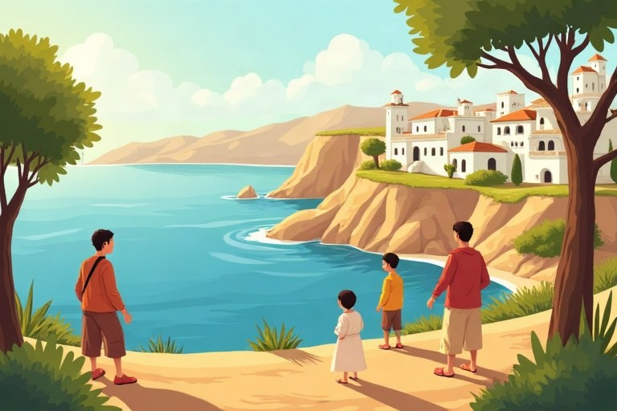
◆ מיקום
1. בין שלוש יבשות: אירופה (צפון), אסיה (מזרח), אפריקה (דרום).
2. כעשרים מדינות לחופיו.
3. מתחבר לאוקיינוס האטלנטי (מצר גיברלטר), לים סוף (תעלת סואץ) ולים השחור.
◆ מדינות לדוגמה
אירופה | אסיה | אפריקה
ספרד, צרפת | ישראל, לבנון | מצרים, לוב
איטליה, יוון | סוריה | תוניסיה, מרוקו

◆ חופים, נופים ואקלים
1. חופי חול, מצוקים, מפרצים, איים וחצאי איים.
2. הרי געש פעילים, כמו האטנה בסיציליה.
3. קיץ חם ויבש, חורף נוח וגשום.
4. גידולים מסורתיים: חיטה, זית וגפן.
1. השלימו בעזרת המחסן.
מחסן מילים: גיברלטר | סיציליה | עשרים | זית | גשום
א. לחופי הים התיכון יש כ-__________ מדינות.
ב. המצר במערב הים התיכון הוא מצר __________.
ג. האי שבו נמצא הר הגעש אטנה הוא __________.
ד. עץ שמסמל את האזור הים-תיכוני הוא ה__________.
ה. באקלים ים-תיכוני החורף נוח ו__________.
2. התאימו לכל מדינה את היבשת שבה היא נמצאת.
טור א | טור ב
1. איטליה | [ ] אירופה
2. לבנון | [ ] אפריקה
3. אלג'יריה | [ ] אפריקה
4. קרואטיה | [ ] אסיה
5. תוניסיה | [ ] אירופה

3. בחרו את התשובה הנכונה.
א. איזה נהר גדול נשפך לים התיכון בצפון מצרים?
○ הנילוס ○ הירדן ○ האמזונס
ב. מהו המצב הנפוץ באקלים ים-תיכוני בחודש יולי?
○ גשם כבד ○ שלג על החוף ○ חום ויובש
4. נכון או לא נכון? תקנו את הלא נכונים.
משפט | נכון | לא נכון | תיקון
א. ישראל נמצאת בחוף המזרחי של הים התיכון. | ☐ | ☐
ב. מרוקו נמצאת בחוף הצפוני של הים התיכון. | ☐ | ☐
ג. בים התיכון יש איים רבים. | ☐ | ☐
ד. באקלים ים-תיכוני החורף קפוא ומושלג בכל מקום. | ☐ | ☐

5. מיינו את המאפיינים לפי העונה באקלים ים-תיכוני.
המילים: חם | יבש | גשום | נוח | שמיים בהירים כמעט כל יום | נחלים זורמים
קיץ | חורף

6. השלימו את הטבלה על חופי הים התיכון.
סוג החוף | איך הוא נראה
חוף חולי
 | קיר סלע תלול מעל המים
מפרץ
חוף סלעי

7. כתבו ליד כל מקום באיזה חלק של הים התיכון הוא נמצא: צפון, דרום, מזרח או מערב.
א. מצר גיברלטר
ב. ישראל ולבנון
ג. חופי לוב ומצרים
ד. חופי צרפת ואיטליה
יום אחד בחוף הכרמל
בחופשת הקיץ נסעה משפחתו של אחמד לחוף הים שליד הכרמל. השמיים היו בהירים, החול היה חם מאוד, ואחמד שמח להיכנס למים הנעימים.
אחרי השחייה טיפסו בני המשפחה על הכרמל. בדרך עברו בחורש ירוק של אלונים ושל אלות, ועצי אורן נתנו צל. אבא של אחמד הסביר שהעצים האלה מסתדרים עם הקיץ הארוך והיבש, כי העלים שלהם קשים וקטנים ומאבדים מעט מים.
מן המצפה ראו את הים הכחול ואת קו החוף הארוך והישר. «בחורף», אמר אבא, «הנחלים כאן זורמים, והכול ירוק עוד יותר».
8. לפי הטקסט «יום אחד בחוף הכרמל», השלימו.
א. בחורש על הכרמל גדלים אלונים, אלות ועצי __________.
ב. העלים של עצי החורש קשים ו__________.
ג. מן המצפה ראו את קו החוף הארוך וה__________.
9. לפי הטקסט, איך העצים בחורש מותאמים לאקלים הים-תיכוני? ומה משתנה בנוף בחורף?
________________________________________________________________________
________________________________________________________________________
________________________________________________________________________
10. הסבירו מדוע זית וגפן מתאימים לגידול באזור הים התיכון.
________________________________________________________________________
________________________________________________________________________
________________________________________________________________________
11. שרטטו את המסלול של ספינה שמפליגה מן האוקיינוס האטלנטי אל ישראל: הים התיכון, מצר גיברלטר, ישראל וחץ צפון.
________________________________________________________________________
________________________________________________________________________
________________________________________________________________________
12. אתגר: ספינה מאירופה צריכה להגיע להודו. הסבירו כיצד תעלת סואץ מקצרת את הדרך, ובאיזו דרך הייתה הספינה צריכה להפליג לולא התעלה.
________________________________________________________________________
________________________________________________________________________
________________________________________________________________________

גאוגרפיה · כיתה ה' | פרק 6
פרק 6: האדם באגן הים התיכון: תרבות, נמלים, סחר, דיג ותיירות
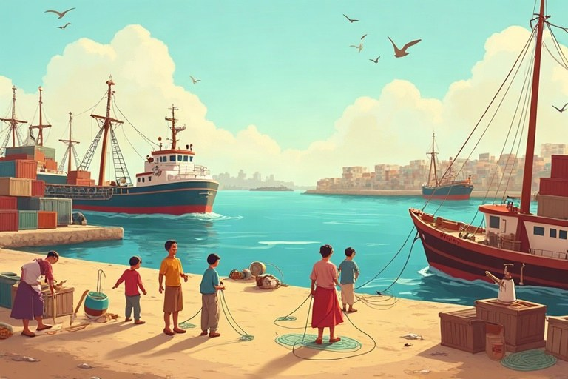
◆ תרבויות סביב הים
1. תרבויות עתיקות: מצרים, פיניקים, יוונים, רומאים.
2. הים חיבר בין עמים: מסחר, רעיונות ושפות.
3. ירושלים קדושה ליהודים, לנוצרים ולמוסלמים.
◆ הים והכלכלה
תחום | מה עושים | דוגמה
נמלים וסחר | פורקים וטוענים סחורות | נמל חיפה, נמל אשדוד
דיג | דגים בסירות ובספינות | סירות דייגים ביפו
תיירות | מארחים מבקרים | חופים, אתרים עתיקים, איים

◆ למה תיירים באים?
1. קיץ שמשי וחופים.
2. אתרים היסטוריים ותרבות.
3. אוכל ים-תיכוני: שמן זית, דגים, ירקות.
1. השלימו בעזרת המחסן.
מחסן מילים: מכולות | רציף | שובר גלים | שמן זית | ספינות נופש
א. סחורות רבות נשלחות בקופסאות ענק של מתכת שנקראות __________.
ב. המקום בנמל שלצדו עוגנת הספינה הוא ה__________.
ג. קיר באמצע הים שמגן על הנמל מפני הגלים הוא __________.
ד. מוצר חשוב במטבח הים-תיכוני שמופק מזיתים הוא __________.
ה. ספינות גדולות שמסיעות תיירים מנמל לנמל הן __________.
2. התאימו לכל עם עתיק את מה שמתאים לו.
טור א | טור ב
1. הפיניקים | [ ] שלטו בכל חופי הים וקראו לו «הים שלנו»
2. הרומאים | [ ] ייסדו ערים רבות לאורך החופים
3. המצרים | [ ] סוחרים ויורדי ים מחוף לבנון של היום
4. היוונים | [ ] תרבות עתיקה לאורך הנילוס

3. בחרו את התשובה הנכונה.
א. מדוע תעלת סואץ חשובה לסחר?
○ היא מקצרת את הדרך בין אירופה לאסיה ○ היא מקום טוב לדיג ○ היא חוף רחצה
ב. באיזו עונה מגיעים הכי הרבה תיירים לחופי הים התיכון?
○ בחורף ○ בקיץ ○ אין הבדל
4. נכון או לא נכון? תקנו את הלא נכונים.
משפט | נכון | לא נכון | תיקון
א. יפו ועכו הן ערי נמל עתיקות. | ☐ | ☐
ב. המטבח הים-תיכוני מבוסס בעיקר על חמאה ובשר. | ☐ | ☐
ג. דרך הנמלים עוברות סחורות בין מדינות. | ☐ | ☐
ד. ירושלים קדושה רק לדת אחת. | ☐ | ☐

5. מיינו: מה מגיע לנמל בספינת משא, ומה מגיע בספינת נופש?
המילים: מכולות | תיירים | מכוניות חדשות | משפחות בחופשה | חיטה | קבוצת מטיילים
ספינת משא | ספינת נופש

6. בעיירת חוף דמיונית עובדים 1,000 תושבים. השלימו את הטבלה.
ענף | מספר העובדים
תיירות | 450
דיג | 150
נמל וסחר | 250
ענפים אחרים

7. לפי הטבלה של עיירת החוף, ענו בקצרה.
א. באיזה ענף עובדים הכי הרבה תושבים?
ב. כמה תושבים עובדים בדיג ובנמל יחד?
ג. האם יותר ממחצית התושבים עובדים בתיירות?
יומן מסע של מכולה
שלום, אני מכולה כחולה. התחלתי את המסע שלי בנמל גדול באסיה, שם העמיסו בי צעצועים ובגדים. משם הפלגתי על ספינת משא ענקית, יחד עם אלפי מכולות אחרות.
אחרי שבועות בים, הספינה עברה בתעלת סואץ ונכנסה לים התיכון. «עוד מעט מגיעים», אמר הקברניט. ביום שלמחרת עגנו ברציף בנמל אשדוד, ומנוף ענק הוריד אותי אל המזח.
משאית לקחה אותי למחסן, ומשם יגיעו הצעצועים לחנויות בכל הארץ. ואני? בעוד כמה ימים אחזור לים – הפעם עם פירות וירקות בדרך לאירופה.
8. לפי «יומן מסע של מכולה», השלימו.
א. המכולה יצאה מנמל ביבשת __________.
ב. הספינה נכנסה לים התיכון דרך תעלת __________.
ג. בישראל עגנה הספינה בנמל __________.
9. לפי הטקסט, הסבירו כיצד הנמל מחבר בין ישראל לבין יבשות אחרות. תנו שתי דוגמאות מן הטקסט.
________________________________________________________________________
________________________________________________________________________
________________________________________________________________________
10. כתבו שני מאכלים או מוצרים שמאפיינים את המטבח הים-תיכוני, והסבירו מה הקשר שלהם לאזור.
________________________________________________________________________
________________________________________________________________________
________________________________________________________________________
11. שרטטו את המסלול של המכולה מן הטקסט: אסיה, תעלת סואץ, הים התיכון, נמל אשדוד ואירופה. סמנו חצים לכיוון התנועה.
________________________________________________________________________
________________________________________________________________________
________________________________________________________________________
12. אתגר: אילו נסגרה תעלת סואץ לתקופה ארוכה, מה היה קורה לסחר בין אסיה לאירופה ולנמלי הים התיכון? הסבירו שתי השפעות.
________________________________________________________________________
________________________________________________________________________
________________________________________________________________________

גאוגרפיה · כיתה ה' | פרק 7
פרק 7: האדם והים: השפעות הדדיות, זיהום ושמירה על החופים, ומדינות נבחרות
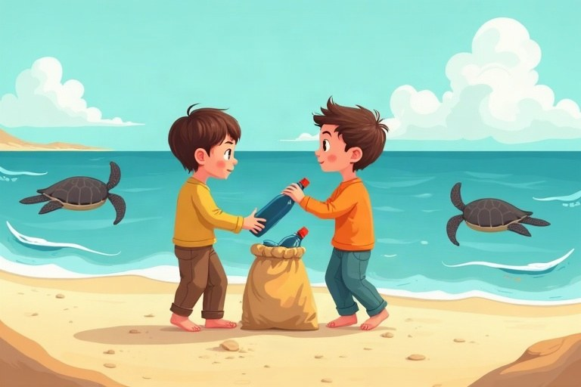
◆ השפעות הדדיות
הים משפיע על האדם | האדם משפיע על הים
אקלים נוח בחוף | זיהום: ביוב, פלסטיק, דלק, שפכים
מזון, פרנסה ותחבורה | דיג יתר
סערות ושחיקת חופים | בנייה צמודה לחוף

◆ איך שומרים?
1. טיהור ביוב לפני שהוא מגיע לים.
2. פחות פלסטיק, ניקוי חופים.
3. הגבלת דיג ושמורות טבע ימיות.
4. חוק: החופים פתוחים לציבור, והבנייה ליד קו המים מוגבלת.
◆ מדינות נבחרות
מדינה | בירה | משהו מיוחד
איטליה | רומא | חצי אי בצורת מגף; הר הגעש אטנה בסיציליה
יוון | אתונה | איים רבים מאוד; אתרים עתיקים
מצרים | קהיר | הנילוס נשפך לים התיכון; תעלת סואץ

1. השלימו בעזרת המחסן.
מחסן מילים: רומא | קהיר | אתונה | נילוס | סיציליה
א. בירת איטליה היא __________.
ב. בירת מצרים היא __________.
ג. בירת יוון היא __________.
ד. הנהר שנשפך לים התיכון בצפון מצרים הוא ה__________.
ה. האי הגדול ביותר בים התיכון, שבו נמצא האטנה, הוא __________.
2. התאימו לכל סוג זיהום את המקור שלו.
טור א | טור ב
1. כתם דלק בים | [ ] מפעלים
2. ביוב | [ ] שקיות ובקבוקים שהושלכו
3. פסולת פלסטיק | [ ] חקלאות
4. שפכים כימיים | [ ] מי שופכין מן הבתים
5. דשנים במים | [ ] ספינות ודליפות

3. נכון או לא נכון? תקנו את הלא נכונים.
משפט | נכון | לא נכון | תיקון
א. הים משפיע על האקלים באזורי החוף. | ☐ | ☐
ב. זיהום ימי פוגע רק בדגים ולא בבני אדם. | ☐ | ☐
ג. ביוון יש איים רבים מאוד. | ☐ | ☐
ד. מצרים נמצאת ביבשת אירופה. | ☐ | ☐

4. בחרו את התשובה הנכונה.
א. מה יקרה לדייגים אם יהיה דיג יתר במשך שנים?
○ ידוגו יותר דגים ○ יהיו פחות דגים לדוג ○ לא ישתנה דבר
ב. איזו פעולה עוזרת הכי הרבה להפחית פסולת פלסטיק בים?
○ שימוש בשקיות רב-פעמיות ○ השלכת שקיות לנחל ○ שריפת פסולת על החוף
5. מיינו את הפעולות: של הממשלה והרשויות, או של כל אחד מאיתנו.
המילים: חוק שמגביל בנייה בחופים | לקחת את הפסולת הביתה מן החוף | הקמת מתקן לטיהור ביוב | להשתמש בבקבוק רב-פעמי | הכרזה על שמורה ימית | להצטרף לניקוי חופים
ממשלה ורשויות | כל אחד מאיתנו

6. בחוף דמיוני אספו מתנדבים פסולת במשך יום אחד. השלימו את הטבלה.
סוג הפסולת | מספר פריטים
פקקים ובקבוקי פלסטיק | 120
שקיות | 80
בדלי סיגריות | 150
אחר | 50
סך הכול

7. לפי הטבלה של ניקוי החוף, ענו בקצרה.
א. איזה סוג פסולת נאסף הכי הרבה?
ב. כמה פריטי פלסטיק (בקבוקים, פקקים ושקיות) נאספו יחד?
ג. הציעו פעולה אחת שתקטין את סוג הפסולת השכיח ביותר.
מכתב מוונציה
שלום עומר! אני כותב לך מוונציה שבצפון איטליה. זו עיר מיוחדת: במקום רחובות יש בה תעלות מים, ובמקום מכוניות – סירות. אפילו האוטובוס כאן הוא סירה!
המדריך סיפר לנו שהים הוא גם האוצר וגם הסכנה של העיר. הוא הביא לה סחר ועושר במשך מאות שנים, והיום מגיעים אליה תיירים רבים מאוד. אבל לפעמים, בעיקר בסתיו ובחורף, הים עולה ומציף את הכיכרות.
גם התיירים יוצרים בעיה: יש ימים שבהם העיר כל כך צפופה, שקשה לתושבים ללכת ברחובות. מחר אשוט בסירה אל איים קטנים בלגונה. להתראות, דניאל
8. לפי «מכתב מוונציה», מיינו את ההשפעות בטבלה.
הים כ«אוצר» לעיר | הים כ«סכנה» לעיר

9. לפי המכתב, איך הים משפיע על חיי היום-יום בוונציה? כתבו שתי דוגמאות.
________________________________________________________________________
________________________________________________________________________
________________________________________________________________________
10. שרטטו מפה פשוטה של חוף דמיוני שמגינים עליו: סמנו חוף רחצה, שטח מגודר לקיני צבים, שמורה ימית ופחי מחזור. הוסיפו מקרא וחץ צפון.
________________________________________________________________________
________________________________________________________________________
________________________________________________________________________
11. הסבירו מדוע זיהום בחוף של מדינה אחת יכול להגיע גם לחופים של מדינות אחרות בים התיכון.
________________________________________________________________________
________________________________________________________________________
________________________________________________________________________
12. אתגר: מדוע שמירה על הים התיכון דורשת שיתוף פעולה בין כל המדינות שסביבו? נמקו בשני טיעונים.
________________________________________________________________________
________________________________________________________________________
________________________________________________________________________

חזרה – מה למדנו?
1. השלימו.
א. הטבלה שמסבירה את הסמלים במפה נקראת __________.
ב. במפה בקנה מידה ‪1:100,000‬, 5 ס"מ שווים ל-__________ ק"מ.
ג. קו הרוחב 0 נקרא __________.
ד. הים התיכון מתחבר לאוקיינוס האטלנטי דרך מצר __________.
2. התאימו בין המושג להסבר.
טור א | טור ב
1. תצלום לוויין | [ ] ציור של כיווני הרוח
2. שושנת רוחות | [ ] תמונה שצולמה מן החלל
3. מפה נושאית | [ ] דיג של יותר מדי דגים
4. נמל | [ ] מקום שבו ספינות פורקות וטוענות סחורות
5. דיג יתר | [ ] מפה שמציגה נושא אחד

3. נכון או לא נכון? תקנו את הלא נכונים.
משפט | נכון | לא נכון | תיקון
א. באקלים ים-תיכוני הקיץ חם ויבש. | ☐ | ☐
ב. מפת שכונה היא מפה בקנה מידה קטן. | ☐ | ☐
ג. ישראל נמצאת בחצי הכדור הצפוני ובחצי הכדור המזרחי. | ☐ | ☐
ד. מרוקו ותוניסיה נמצאות באירופה. | ☐ | ☐

4. חשבו את המרחק האמיתי.
קנה מידה | מרחק במפה | מרחק אמיתי
‪1:50,000‬ | 6 ס"מ
‪1:200,000‬ | 3 ס"מ
‪1:1,000,000‬ | 4 ס"מ

5. מיינו: מקור לפרנסה מן הים, או פגיעה של האדם בים.
המילים: תיירות | זיהום בפלסטיק | סחר בנמלים | דיג יתר | דיג לפי החוק | ביוב שזורם לים
פרנסה מן הים | פגיעה בים

6. בחרו נושא אחד שלמדתם השנה (מפות או הים התיכון), וכתבו בשלושה משפטים מה הדבר החשוב ביותר שלמדתם עליו ולמה.
________________________________________________________________________
________________________________________________________________________
________________________________________________________________________
כל הכבוד!
סיימתי את חוברת העבודה בגאוגרפיה לכיתה ה'.

